|  |  |  |
| --- | --- | --- |
| sst_logo_072011 | **Střední škola technická, Most**  **příspěvková organizace**  Dělnická 21, Velebudice, 434 01 Most |  |

Příloha č. 1 – situační plánek

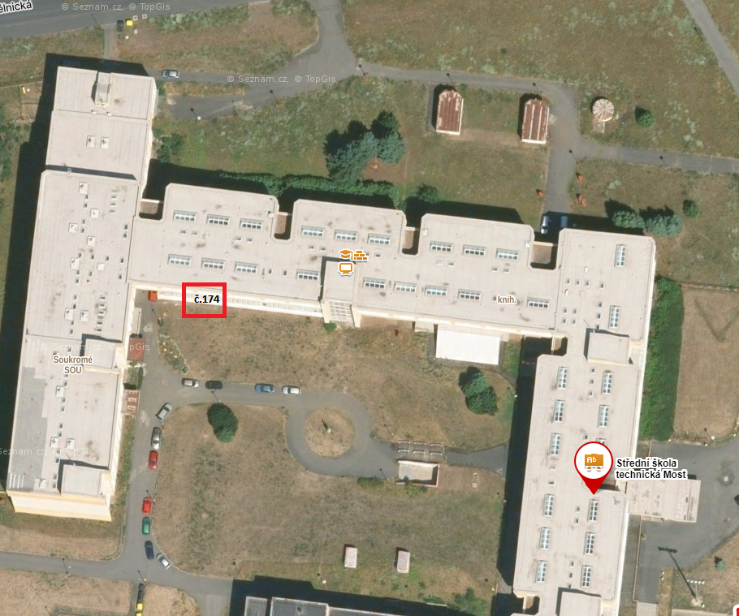

|  |  |  |  |
| --- | --- | --- | --- |
| Bankovní spojení: xxxxxxxx  Číslo účtu: xxxxxxxxx | IČ 00125423  DIČ CZ00125423 | Telefon: xxxxxxxxxx  xxxxxxxxxx | [sstmost@sstmost.cz](mailto:sstmost@sstmost.cz)  [www.sstmost.cz](http://www.sstmost.cz) |

**** 

|  |  |
| --- | --- |
| *01/Ř/2015* |  |